Faculdade de Engenharia da Universidade do Porto



Base de Dados para plataforma de Streaming de música


Bases de Dados 2021/22 – Licenciatura em Engenharia Informática e Computação

Turma 13 – Grupo 1305

Estudantes e autores:
Nuno Pereira: up202007865@up.pt José Gaspar: up202008561@up.pt
Gonçalo Marques: up202006874@up.pt

Novembro de 2021
Porto, Portugal
Índice:

Contexto………………………………………………………………………………….… p.2

UML Class Diagram………………………………………………………………………. p.3
Revised UML Class Diagram………………………………………………………..p.4

Relational Schema………………………………………………………………………….p.5
Contexto:

Foi pedido aos alunos do L.EIC para desenvolver uma solução para uma plataforma de streaming de conteúdo auditivo para uma empresa nacional.
Na plataforma existem utilizadores, cuja conta pode ser verificada ou não. Estes têm um nome que é apresentado sempre que outro utilizador visita o seu perfil. Para além disto, os utilizadores da plataforma podem seguir-se entre si, para saber coisas como as músicas preferidas de um dos seus amigos.
Um utilizador pode ser definido como um de dois tipos: artista ou consumidor. Se for um consumidor, apenas se guarda, junto da informação respeitante a um utilizador, o plano de pagamento em vigor para esse consumidor. Por outro lado, se o utilizador for um artista, regista-se o número de utilizadores que ouvem as suas músicas mensalmente, um pequeno texto descritivo do artista (pode ou não existir) e o seu ranking mundial.
Uma música é caracterizada pelo seu nome, a sua duração, se é explícita ou não, o género de música em que se enquadra, o número de streams até à data e o seu ano de lançamento. Todas as músicas fazem parte de um e apenas um albúm. Podem ou não também fazer parte de listas de reprodução. Em ambos os casos, uma música tem uma posição definida nessa coleção (álbum/lista de repodução).
Em relação a uma música, é relevante registar os artistas que participaram a convite na produção e realização dessa mesma música.
Um álbum é caracterizado pelo seu nome, ano de lançamento, duração e número de músicas. Já uma lista de reprodução é descrita pelo seu nome, número de musicas, duração, e se a lista é privada ou não, isto é, se ela é invisível ou não para utilizadores que não sejam o criador.
Um álbum é também caracterizado pelo seu artista principal, propriedade que é partilhada por todas as músicas desse mesmo álbum.
Um utilizador pode criar uma lista de reprodução, sendo distinguido dos restantes participantes dessa mesma lista de reprodução, que são designados como colaboradores. Um utilizador pode marcar uma lista de reprodução como “liked”. Também pode marcar músicas e álbuns como “liked”.
Um artista pode tocar/cantar em concertos, que são marcados pela data, o local e a hora do dia em que ocorrem, o artista principal e todos os artistas convidados. O artista principal não está incluído nos artistas convidados.
Para além de músicas, álbuns e listas de reprodução, existem também podcasts, que são marcados pelo seu nome e descrição opcional. Um podcast pode abordar tópicos relacionados com vários assuntos e portanto enquadrar-se em vários géneros de podcast. Um podcast é composto por vários episódios, que são caracterizados pela sua duração, o seu nome, uma descrição opcional e a data em que vão ser disponibilizados.
Um utilizador pode, também, marcar um podcast inteiro ou episódios individuais de um podcast como “liked”.

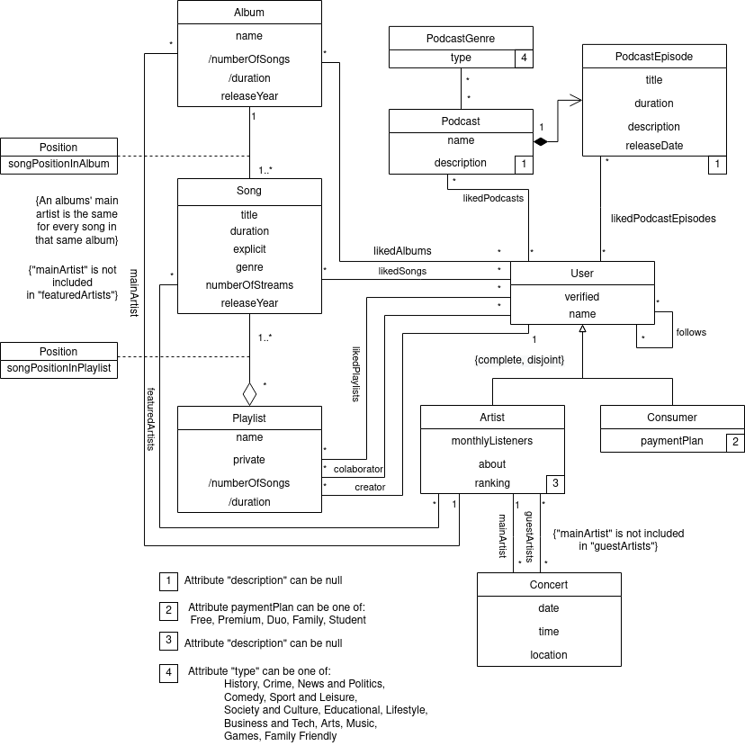
UML Class Diagram
Revised UML Class Diagram
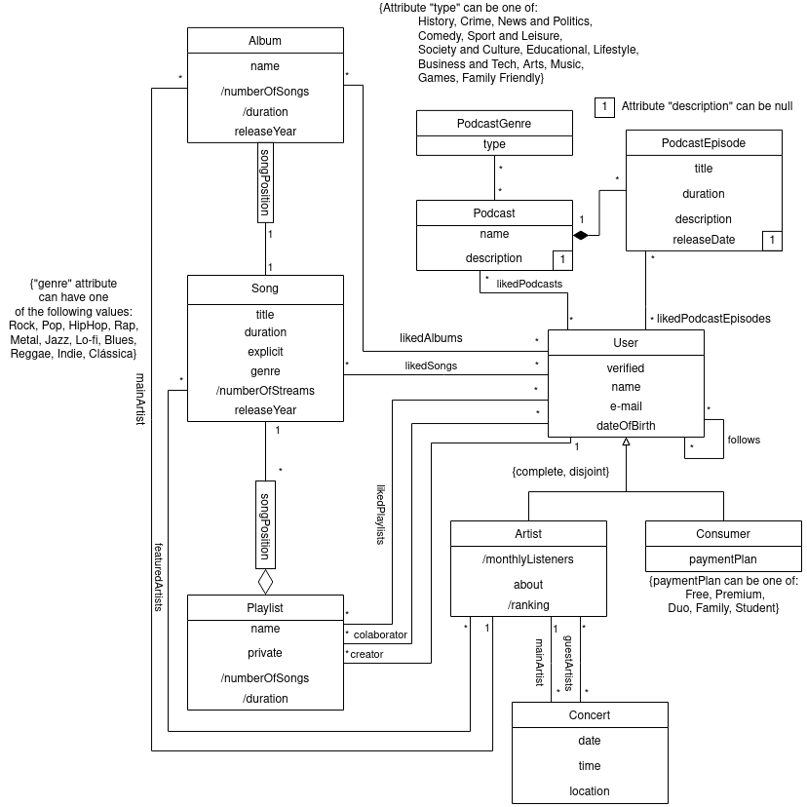
Esquema relacional

Pedir ao stor para rever

User (id, name, email UNIQUE, verified, dateOfBirth);
FDs: {{email} → {id, name, verified, dateOfBirth},
{id} → {email, name, verified, dateOfBirth}}
Artist (id→User.id, monthlyListeners, about?, ranking);
FDs: {{monthlyListeners} → {ranking}}
Consumer (id→User.id, paymentPlan);
Concert (id, date, time, place, mainArtist→Artist);
GuestArtist (concertId→Concert, artistId→Artist);
FDs: N/A
Podcast (id, name, description?);
PodcastGenre (id, type);
TypesOfPodcast (podcastId→Podcast, podcastGenreId→PodcastGenre);
FDs: N/A
PodcastEpisode (podcastId→Podcast, episodeNumber, title, duration, description?, releaseDate);
FDs: {{podcastId, episodeNumber}→{title, duration, description, releaseDate}}
LikedPodcasts (podcastId→Podcast, userId→User);
FDs: N/A
LikedPodcastEpisodes (podcastId->PodcastEpisode, episodeNumber→PodcastEpisode, userId→User);
FDs: N/A
Album (id, name, numberOfSongs, duration, releaseYear, mainArtist→Artist);
Song (id, name, duration, explicit, genre, numberOfStreams, album→Album.id, positionInAlbum);
Playlist (id, name, private, numberOfSongs, duration, creator→User);
SongPositionInPlaylist (songId→Song, playlistId→Playlist, songPosition);
FDs: {{songId, playlistId}→{songPosition}}
LikedAlbum (albumId→Album, userId→User);
FDs: N/A
LikedSong (songId→Song, userId→User);
FDs: N/A
LikedPlaylist (playlistId→Playlist, userId→User);
FDs: N/A
Colaborator (playlistId→Playlist, userId→User);
FDs: N/A
FeaturedArtists (songId→Song, artistId→Artist);
FDs: N/A
Esquema relacional

A relação Artist viola a Forma Normal de Boyce-Codd porque, na FD {monthlyListeners}→{ranking}, o atributo “monthlyListeners” não é uma superchave e a FD em si é não trivial. Assim, temos que recorrer à decomposição da relação como é demonstrado de seguida:

RankingByMonthlyListeners(monthlyListeners, ranking);
Artist(id→User.id, about?, monthlyListeners→RankingByMonthlyListeners);

Todas as restantes relações não violam nem a 3ª Forma Normal nem a Forma Normal de Boyce-Codd porque, quando têm FDs, apenas contêm a FD {<primaryKey>}→{<restantes atributos da relação>}. Como {<primaryKey>} é uma superchave da relação, esta não encorre em nenhuma violação das Formas Normais antes mencionadas.

